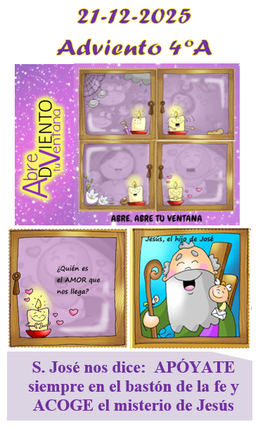
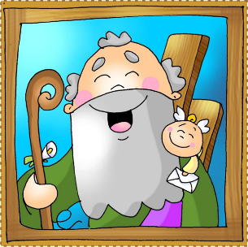
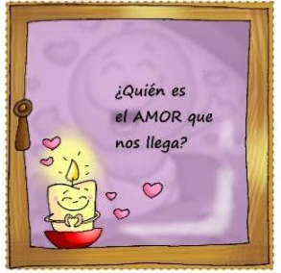
MISA CON NENOS

21 de DECEMBRO de 2025

ADVENTO-4º-C
Mateo 1, 18-24: “Xesús nacerá de María, desposada con Xosé, fillo de David.”
Mensaxe: S. Xosé dinos: apóiate sempre no caxato da fe e acolle o misterio de Xesús
1. MONICIÓN DE ENTRADA
Irmáns e irmás: Chegamos xa ao 4º domingo do tempo de Advento no que nos estamos preparando limpando as xanelas da nosa vida, cambiando o noso corazón e abríndonos ao vento do Espírito para que Xesús, o Deus connosco, naza nas nosas vidas. Hoxe fixámonos no personaxe de Xosé que alberga a ilusión de casar con María, aínda que nada sucederá como el espera. O anxo, en soños, indícalle que acolla a vontade de Deus. Como Xosé, apoiémonos no caxato da fe e acollamos o misterio de Xesús.
SAÚDO DO SACERDOTE: -Xesús, o que vai nacer e quere salvarnos, estea convosco.

2. COROA DE ADVENTO
SACERDOTE: Agora acenderemos o cuarto cirio da coroa de Advento (o da acollida), na cuarta semana do noso camiño cara ao Nadal e mentres o facemos, diriximos ao Señor esta oración:
Señor Xesús, neste cuarto domingo de Advento acendemos o cuarto cirio.
Presentámosche a San Xosé, home silencioso e fiel, que abriu o seu corazón á túa palabra e acolleu os teus plans superando o seu medo.
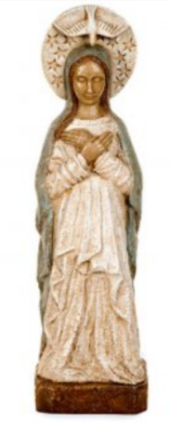
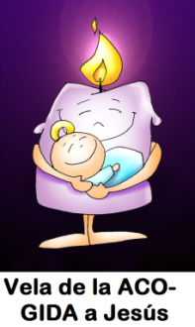
El soubo limpar os cristais da súa mente e do seu corazón, e confiou na túa Palabra cando todo parecía incerto.
Axúdanos a apoiarnos, como San Xosé, no caxato da fe
para acoller a Xesús coa mesma humildade e prontitude.
Que o teu vento do Advento acabe de limpar o que escurece
o noso corazón e prepárenos para recibirche con alegría.
Fainos sementadores de paz na nosa familia, na escola,
no noso barrio e alí onde esteamos.
Ven, Señor Xesús, queda connosco
e transforma a nosa vida coa túa luz.
TODOS: - Ven, Señor Xesús, queda connosco e transforma a nosa vida coa túa luz.
(Poderíase cantar “Ven Salvador, ven sen tardar”, Maranatha ou outro canto de Advento)

3. SÚPLICAS DE PERDÓN (Se se acende o cirio da Coroa pódese suprimir o acto penitencial).

Comezamos a celebración, pedindo perdón ao Señor, por non vivir a alegría da súa vinda e da súa presenza nas nosas vidas.
• Por todas as veces en que vivimos cada un polo noso lado, sen pensar nos demais. Señor ten piedade de nós.
• Por todas as veces en que nos illamos e non queremos participar nas cousas que se organizan. Cristo ten piedade de nós.
• Por todas as veces en que non consolamos nin axudamos aos que están tristes e necesítannos. Señor ten piedade de nós.

4. MONICIÓN ÁS LECTURAS
As lecturas deste domingo anúnciannos xa, desde moi preto, a gran noticia do nacemento do Fillo de Deus. Hoxe acompañaremos a Xosé no seu camiño de pasar de evitar os problemas á súa conversión en instrumento de Deus, acollendo na súa vida a María e Xesús. Hoxe Xosé complicarase “ a vida, pero o seu soño tróuxonos a Xesús”.

5. ORACIÓN DOS FIEIS
Oremos a Deus pedindo que sexamos capaces como Xosé de confiar en Deus acollendo o seu proxecto de vida e salvación. Digamos:
R. Señor, dános a túa paz.
1. Pola Igrexa, para que, como San Xosé, saiba escoitar a voz de Deus e levar ao mundo a paz que nace de Xesús.
2. Polos gobernantes e responsables das nacións, para que constrúan camiños de xustiza, diálogo e reconciliación.
3. Por todas as familias que viven momentos difíciles, para que atopen luz, comprensión e consolo.
4. Polos nenos e novos, para que este Nadal descubran que Xesús vén traer alegría, agarimo e paz verdadeira.
5. Polos que sofren soidade, enfermidade ou tristeza, para que Xesús, o Deus-con-nós, lles regale esperanza.
6. Pola nosa comunidade, para que abramos a xanela do corazón e deixemos entrar a luz nova do Emmanuel.
Ven, Señor, en axuda da nosa debilidade e concede a todos a graza de descubrirte presente nas súas vidas. Por XCNS.

5. PROCESIÓN DE OFRENDAS
- FAROL: Con este farol queremos representar a presenza de María nas nosas familias e
na nosa Igrexa. Ela condúcenos cara ao encontro do Señor. Que nunca se apague este
amor que sentimos pola Virxe.
- BERCE BALEIRO: Traemos ante o altar este berce baleiro. Queremos que o Señor, cando naza, saiba que no medio de nós pode nacer, crecer e vivir. Que fagamos do noso corazón
o mellor presebe para Xesús.
- PAN E VIÑO: Belén significa “casa do pan”. Con este pan e con este viño, queremos reflectir a bondade e o amor que se dan en Belén. O mellor pan é Xesús. Comémolo e
con el fortalecemos a nosa vida cristiá.

